СОДЕРЖАНИЕ
СОДЕРЖАНИЕ 1
ВВЕДЕНИЕ 2
1 Техническое задание (Вариант 19) 3
1.1 Общая характеристика проектируемого усилителя мощности 3
2 Расчет оконечного каскада усиления, работающего в классе В 4
2.1 Выбор транзисторов мощного каскада усиления 4
2.2 Расчет площади теплоотвода и числа параллельно включаемых транзисторов 5
2.2.1 Расчёт конструкции теплоотвода для размещения двух транзисторов 9
2.2.2 Расчёт конструкции теплоотвода на каждый из транзисторов 12
2.3 Расчёт величин сопротивлений уравнительных резисторов 15
2.4 Расчёт термостабилизирующих резисторов выходного каскада 17
3 Расчёт предварительных каскадов усиления 20
3.1 Выбор транзисторов предварительных каскадов усиления 20
4 Расчёт внешних цепей усилителя 22
4.1 Расчет коэффициента усиления охватываемой части усилителя и коэффициента передачи цепи отрицательной обратной связи 22

ВВЕДЕНИЕ
Основной целью работы является приобретение навыков использования теоретических знаний на практике, при проектировании и расчете усилителя медленно меняющихся сигналов.
В пояснительной записке подробно излагается методика построения и расчета силового каскада, работающего в классе B, и теплоотвода силовых транзисторов, предлагается вариант построения промежуточного каскада усиления и его стыковки с силовым каскадом, а также расчет цепи обратной связи усилителя, обеспечивающей заданные коэффициенты передачи по цепям главной и местных обратных связей.

1 Техническое задание (Вариант 19)

1.1 Общая характеристика проектируемого усилителя мощности
Проектируемый усилитель предназначен для работы в составе системы автоматического управления. При этом его функции заключаются в выполнении операции суммирования сигнала входного датчика, сигналов главной и корректирующей обратных связей системы управления и усиления сигнала рассогласования по величине и мощности.
Исходными данными для проектирования усилителя являются:
- Параметры и характеристики нагрузки
Активное сопротивление $R_{Н}$ = 13 Ом
Ток нагрузки $I_{Н}$ = 2.0 А
- Данные источников входных сигналов
$R_{C1}$ = 0.5 кОм; $R_{C2}$ = 0.2 кОм; $R_{C3}$ = 0.2 кОм
- Показатели качества усилителя
Коэффициенты передачи по входам:
1 – 500; 2 – 20; 3 – 10
Входные сопротивления:
$R_{вх1}$ = 50; $R_{вх2}$ = 50; $R_{вх3}$ = 5
- Схема включения транзисторов в выходном каскаде: ОЭ, ОЭ
- Индуктивность нагрузки ($L_{Н}$, Гн): Отсутствует
- Остальные данные
Максимально возможное напряжение (ЭДС): 30 В
Частотный диапазон входных сигналов: от 0 до 10000 Гц
Погрешность реализации коэффициента усиления: 0,1
Время безотказной работы: 5000 ч.

2 Расчет оконечного каскада усиления, работающего в классе В

2.1 Выбор транзисторов мощного каскада усиления
Выбираем универсальные, низкочастотные и мощные транзисторы (биполярные).
$I_{Н}$ = 2.0 А; $R_{Н}$ = 13 Ом
$U_{ИП}=\frac{U_{н max}}{0,9 – 0,94}=\frac{I_{н}×R_{н}}{0,9 –0,94}=$ 27.66 – 28.89 В
В соответствии с рядом номинальных напряжений полученное значение округляем до $U_{ИП}$ = 27 В
$U_{кэ max}=2×K_{З}×U_{ИП}=$ 2 × 1.2 × 27 = 64.8 В
$I_{к max}=K_{З}×I_{н}=$ 1.2 × 2.0 = 2.4 А
$P_{к max}=0.3×P_{н max}=0.3× {I_{н}}^{2}×R_{н}=$ 0.3 × (2.0)² × 13 = 15.6 Вт
Следовательно:
$\left\{\begin{aligned}U_{кэ доп}≥Ukedop В \\ I_{к доп}≥ Ikdop А \\ P_{к доп}≥ Pkdop Вт\end{aligned}\right.$
Таким образом, из справочных данных выбираем транзисторы КТ831В (n-p-n) и КТ831В (p-n-p), удовлетворяющие условиям, паспортные данные транзисторов приведены в таблице 1.
Таблица 1 – Паспортные данные транзисторов
Параметры | Единицы измерения | Марки транзисторов и тип их проводимости
Параметры | Единицы измерения | КТ831В | КТ831В
$$U_{кэ доп}$$ | В | 80 | 80
$$U_{кэ нас} (при$$  $I_{к}=$2A,  $I_{b}=$0.8A) | В | 2 | 2
$$U_{бэ доп}$$ | В | 5 | 5
$$U_{бэ нас} (при$$  $I_{к}=$2A,  $I_{b}=$0.8A) | В | 4 | 4
$$I_{к доп}$$ | А | 4 | 4

Продолжение Таблицы 1
$$I_{б доп}$$ | А | 0.1 | 0.1
$$I_{кб 0}$$ | мА | 1 | 1
$$I_{э 0}$$ | мА | 2 | 2
$$P_{к max}$$ | Вт | 20 | 20
$$β_{min}$$ | - | 750 | 750
$$β_{max}$$ | - | - | -
$$R_{ПК}^{Т}$$ | ˚С/Вт | 1.5 | 1.5
$$R_{КС}^{Т}$$ | ˚С/Вт | 70 | 70
$${Т°}_{п доп}$$ | ˚С | 150 | 150
$$f_{гр}$$ | кГц | 25000 | 25000
$$Q_{1}$$ | см² | 0.8658 | 0.8658
m | г | 1 | 1

2.2 Расчет площади теплоотвода и числа параллельно включаемых транзисторов
Рассмотрим расчёт площади радиатора в виде плоской пластины и числа параллельно включенных транзисторов для следующих исходных данных:
$P_{к max}=$ 20 Вт
${Т°}_{п доп}=$150 ˚С
$K_{T}=$ 0.0015 Вт/см² × град
$R_{КТ}^{Т}=$ 0.15 ˚С/Вт
$R_{КС}^{Т}=$ 70 ˚С/Вт
${Т°}_{с в}=$ 60 ˚С
$R_{ПК}^{Т}=$ 1.5 ˚С/Вт
$K_{З}=$ 0.875
Определяем область допустимых значений:
$$\frac{Pк max × (R_{КС }^{T}+ R_{ПК}^{T})}{K_{З}{Т°}_{п доп}- {Т°}_{с в}}=\frac{Pkmax × (Rtkc + Rtpk)}{Kznew × Tpdop – Tsv}=Nmin$$
$$\frac{Pк max × (R_{ПК}^{T}+\frac{R_{КС}^{T}R_{ТК}^{T}}{R_{КС}^{T}+R_{ТК}^{T}})}{K_{З}{Т°}_{п доп}- {Т°}_{с в}}=\frac{Pkmax × (Rtpk+\frac{Rtkc ×Rtkt}{Rtkc+Rtkt})}{Kznew × Tpdop – Tsv}=Nmax$$
Таким образом:
1 < N < 21
Требующееся значение теплового сопротивления для рассматриваемого типа транзисторов:
$$R_{ТС доп}^{Т}≤\frac{\left(K_{З}{Т°}_{п доп}- {Т°}_{с в}\right)×\left(1+\frac{R_{КТ}^{Т}}{R_{КС}^{Т}}\right)-P_{к max}×(R_{ПК}^{Т}+R_{КТ}^{Т}+\frac{R_{ПК}^{Т}×R_{КТ}^{Т}}{R_{КС}^{Т}}}{P_{к max}×\left(1+\frac{R_{ПК}^{Т}}{R_{КС}^{Т}}\right)-\frac{K_{З}{Т°}_{п доп}-{Т°}_{с в}}{R_{КС}^{Т}}}$$
$$R_{ТС доп}^{Т}=\frac{\left(K_{З}{Т°}_{п доп}- {Т°}_{с в}\right)×\left(1+\frac{R_{КТ}^{Т}}{R_{КС}^{Т}}\right)-P_{к max}×(R_{ПК}^{Т}+R_{КТ}^{Т}+\frac{R_{ПК}^{Т}×R_{КТ}^{Т}}{R_{КС}^{Т}}}{P_{к max}×\left(1+\frac{R_{ПК}^{Т}}{R_{КС}^{Т}}\right)-\frac{K_{З}{Т°}_{п доп}-{Т°}_{с в}}{R_{КС}^{Т}}}=$$
$$=\frac{\left(Kznew × Tpdop – Tsv\right)×\left(1+\frac{Rtkt}{Rtkc}\right)-Pkmax×(Rtpk+Rtkt+\frac{Rtpk×Rtkt}{Rtkc})}{Pkmax×\left(1+\frac{Rtpk}{Rtkc}\right)-\frac{Kznew × Tpdop – Tsv}{Rtkc}}=Rtcdop$$
$Q_{Т}=\frac{1}{K_{T}×R_{ТС доп}^{Т}}=\frac{1}{Kt ×Rtcdop}=Qt (см^{2})$
$Q_{Г}=Q_{1}*N;$
Где $Q_{1}$ – поверхность, занимаемая одним прибором = 0.8658 ($см^{2}$)
Таблица 2 – Значения $Q_{Г}$
№ Q | Значение | № Q | Значение
$$Q_{Г1}$$ | $$= Q1 × 1= QG1 (см^{2})$$ | $$Q_{Г16}$$ | $$= Q1 × 16= QG16 (см^{2})$$
$$Q_{Г2}$$ | $$= Q1 × 2= QG2 (см^{2})$$ | $$Q_{Г17}$$ | $$= Q1 × 17= QG17 (см^{2})$$
$$Q_{Г3}$$ | $$= Q1 × 2 = QG3 (см^{2})$$ | $$Q_{Г18}$$ | $$= Q1 × 18= QG18 (см^{2})$$
$$Q_{Г4}$$ | $$= Q1 × 4= QG4 (см^{2})$$ | $$Q_{Г19}$$ | $$= Q1 × 19= QG19 (см^{2})$$
$$Q_{Г5}$$ | $$= Q1 × 5= QG5 (см^{2})$$ | $$Q_{Г20}$$ | $$= Q1 × 20= QG20 (см^{2})$$
$$Q_{Г6}$$ | $$= Q1 × 6= QG6 (см^{2})$$ | $$Q_{Г21}$$ | $$= Q1 × 21= QG21 (см^{2})$$
$$Q_{Г7}$$ | $$= Q1 × 7= QG7 (см^{2})$$ | $$Q_{Г22}$$ | $$= Q1 × 22= QG22 (см^{2})$$
$$Q_{Г8}$$ | $$= Q1 × 8= QG8 (см^{2})$$ | $$Q_{Г23}$$ | $$= Q1 × 23= QG23 (см^{2})$$
$$Q_{Г9}$$ | $$= Q1 × 9= QG9 (см^{2})$$ | $$Q_{Г24}$$ | $$= Q1 × 24= QG24 (см^{2})$$
$$Q_{Г10}$$ | $$= Q1 × 10= QG10 (см^{2})$$ | $$Q_{Г25}$$ | $$= Q1 × 25= QG25 (см^{2})$$
$$Q_{Г11}$$ | $$= Q1 × 11= QG11 (см^{2})$$ | $$Q_{Г26}$$ | $$= Q1 × 26= QG26 (см^{2})$$
$$Q_{Г12}$$ | $$= Q1 × 12= QG12 (см^{2})$$ | $$Q_{Г27}$$ | $$= Q1 × 27= QG27 (см^{2})$$
$$Q_{Г13}$$ | $$= Q1 × 13= QG13 (см^{2})$$ | $$Q_{Г28}$$ | $$= Q1 × 28= QG28 (см^{2})$$
$$Q_{Г14}$$ | $$= Q1 × 14= QG14 (см^{2})$$ | $$Q_{Г29}$$ | $$= Q1 × 29= QG29 (см^{2})$$
$$Q_{Г15}$$ | $$= Q1 × 15= QG15 (см^{2})$$ | $$Q_{Г30}$$ | $$= Q1 × 30= QG30 (см^{2})$$
$$Q_{тN}=\frac{1}{K_{T}R_{ТС доп}^{Т}}=$$
$$=\frac{1}{K_{T}}×\frac{P_{к max}×\left(1+\frac{R_{ПК}^{Т}}{R_{КС}^{Т}}\right)-\frac{K_{З}{Т°}_{п доп}-{Т°}_{с в}}{R_{КС}^{Т}}N}{\left(K_{З}{Т°}_{п доп}- {Т°}_{с в}\right)×\left(1+\frac{R_{КТ}^{Т}}{R_{КС}^{Т}}\right)-\frac{P_{к max}}{N}×(R_{ПК}^{Т}+R_{КТ}^{Т}+\frac{R_{ПК}^{Т}×R_{КТ}^{Т}}{R_{КС}^{Т}}}$$
Таблица 3 – Значения $Q_{ТN}$ при разных N
N | Значение | № Q | Значение
$$N=2$$ | $$Q_{ТN2}=QTN2 (см^{2})$$ | $$N=17$$ | $$Q_{ТN17}=QTN17 (см^{2})$$
$$N=3$$ | $$Q_{ТN2}=QTN3 (см^{2})$$ | $$N=18$$ | $$Q_{ТN18}=QTN18 (см^{2})$$
$$N=4$$ | $$Q_{ТN4}=QTN4 (см^{2})$$ | $$N=19$$ | $$Q_{ТN19}=QTN19 (см^{2})$$
$$N=5$$ | $$Q_{ТN5}=QTN5 (см^{2})$$ | $N=2$0 | $$Q_{ТN20}=QTN20 (см^{2})$$
$$N=6$$ | $$Q_{ТN6}=QTN6 (см^{2})$$ | $N=2$1 | $$Q_{ТN21}=QTN21 (см^{2})$$
$$N=7$$ | $$Q_{ТN7}=QTN7 (см^{2})$$ | $$N=22$$ | $$Q_{ТN22}=QTN22 (см^{2})$$
$$N=8$$ | $$Q_{ТN8}=QTN8 (см^{2})$$ | $N=2$3 | $$Q_{ТN23}=QTN23 (см^{2})$$
$$N=9$$ | $$Q_{ТN9}=QTN9 (см^{2})$$ | $N=2$4 | $$Q_{ТN24}=QTN24 (см^{2})$$
$$N=10$$ | $$Q_{ТN10}=QTN10 (см^{2})$$ | $N=2$5 | $$Q_{ТN25}=QTN25 (см^{2})$$
$$N=11$$ | $$Q_{ТN11}=QTN11 (см^{2})$$ | $N=2$6 | $$Q_{ТN26}=QTN26 (см^{2})$$
$$N=12$$ | $$Q_{ТN12}=QTN12 (см^{2})$$ | $N=2$7 | $$Q_{ТN27}=QTN27 (см^{2})$$
$$N=13$$ | $$Q_{ТN13}=QTN13 (см^{2})$$ | $N=2$8 | $$Q_{ТN28}=QTN28 (см^{2})$$
$$N=14$$ | $$Q_{ТN14}=QTN14 (см^{2})$$ | $N=2$9 | $$Q_{ТN29}=QTN29 (см^{2})$$
$$N=15$$ | $$Q_{ТN15}=QTN15 (см^{2})$$ | $$N=30$$ | $$Q_{ТN30}=QTN30 (см^{2})$$
$$N=16$$ | $$Q_{ТN16}=QTN16 (см^{2})$$
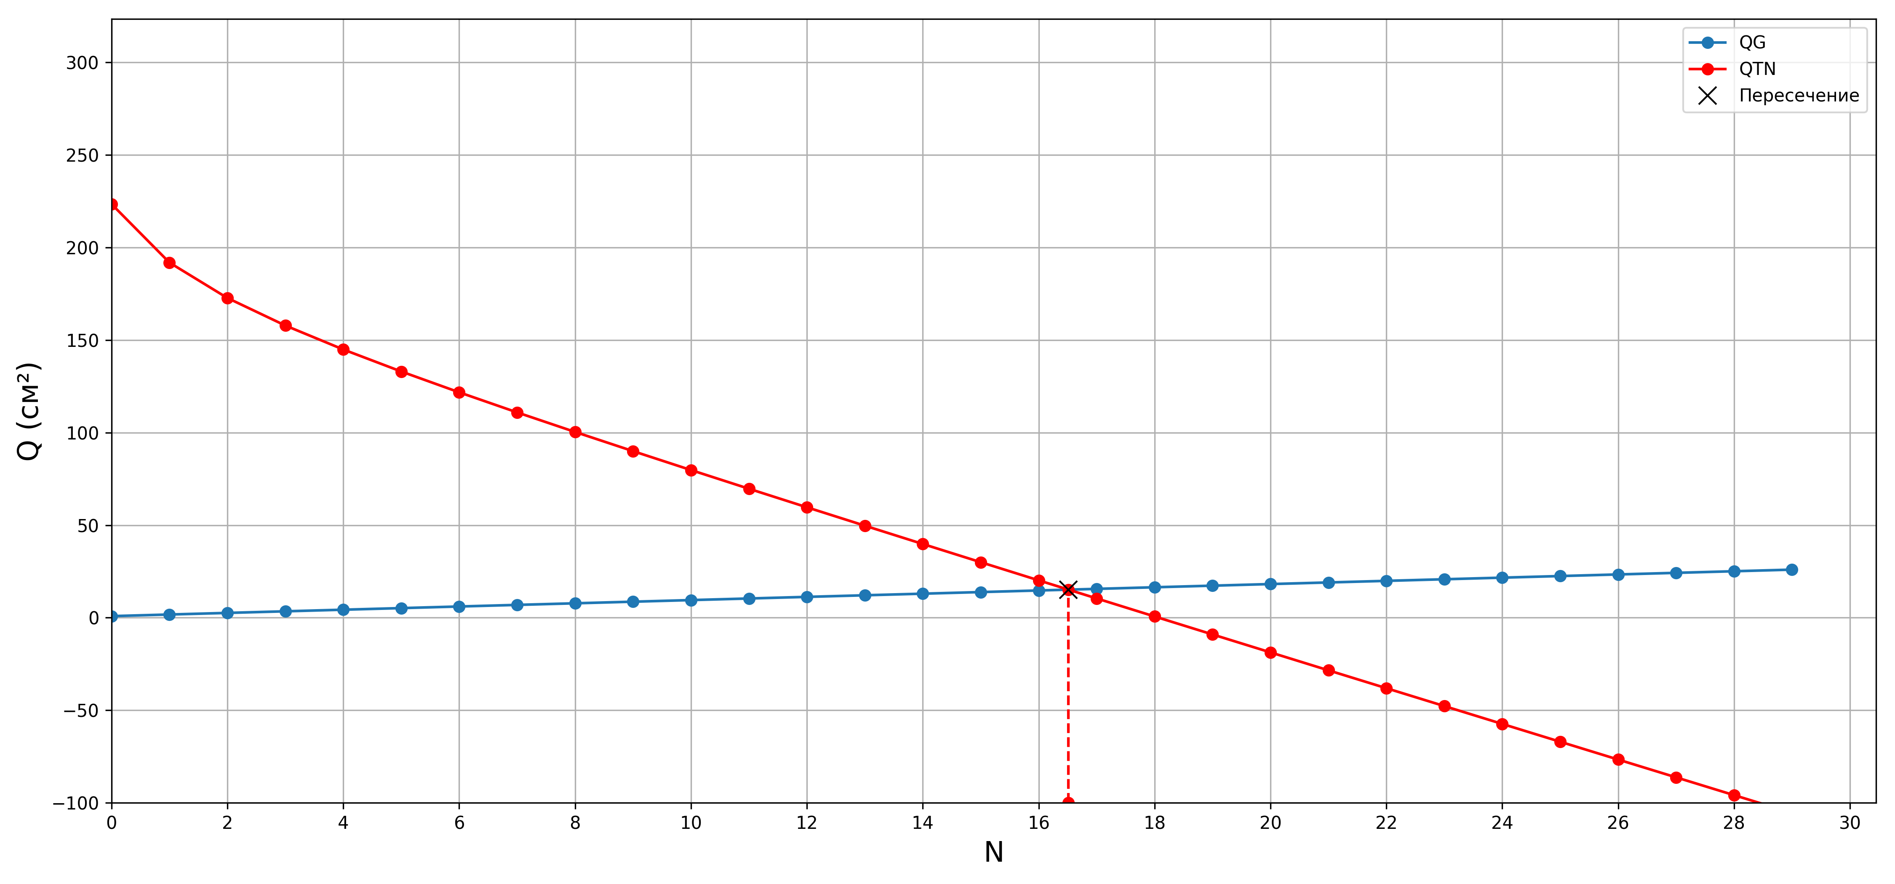
Рисунок 1 – График для определения количества транзисторов
Результаты расчётов $Q_{ТN}(N)$ и $Q_{Г }(N)$ в виде графиков показаны на рисунке 1, из которого следует, что $N_{опт}≈Nopt$. Полученное значение $N_{опт}$ необходимо округлить до ближайшего целого либо в меньшую сторону. При округлении в большую сторону следует учитывать, что площадь радиатора будет соответственно равна $Q_{Г }$, так как $Q_{Г }>Q_{ТN}$. Поэтому целесообразно округлить значение $N_{опт}$ в меньшую сторону, приняв $N_{опт}=Noptmin$. При этом площадь плоского радиатора $Q_{ТN}=QTNopt (см^{2})$ и каждый из параллельно включенных транзисторов будет рассеивать $≈Popt$ Вт.
Исходя из изложенных выше рекомендаций, учитывая прежде всего уменьшение числа параллельно включенных транзисторов и относительное изменение площади теплоотвода, окончательно принимаем $N=Noptkon$, при котором площадь пластины $Q_{ТN}=QTNoptkon \left(см^{2}\right)$ и каждый из параллельно включенных транзисторов рассеивает мощность 7.8 Вт.
Для улучшения конструктивных свойств теплоотвода увеличим его поверхность за счёт рёбер. Применение теплоотводов в форме куба с профрезерованными рёбрами позволяет существенно уменьшить размеры основания радиатора, в этом случае площадь основания теплоотвода будет:
$Q_{осн.}=\frac{Q_{ТN}}{2}=\frac{QTNoptkon }{2}=Qosn ({см}^{2})$
Далее возможны два инженерных решения по конструированию радиатора:
- размещение нескольких (в рассматриваемом случае трех) параллельно включаемых транзисторов на одном радиаторе;
- размещение каждого из параллельно включаемых транзисторов на отдельном радиаторе. При этом полученную площадь основания, так же, как и рассеиваемую мощность, следует разделить на число параллельно включаемых транзисторов.

2.2.1 Расчёт конструкции теплоотвода для размещения двух транзисторов
Проведём расчёт конструкции ребристого теплоотвода для следующих исходных данных:
Таблица 4 – Исходные данные
$$R_{ПК}^{Т}, ˚С/Вт$$ | $$R_{КС}^{Т}, ˚С/Вт$$ | $$R_{КТ}^{Т}, ˚С/Вт$$ | $$K_{З}$$ | $$K_{T}$$ | $${Т°}_{п доп}$$ | $${Т°}_{с в}$$ | $$P_{к max}$$
1.5 | 70 | 0.15 | 0.875 | 0.0015 | 150 | 60 | 15.6
Число параллельно включенных транзисторов $N=Noptkon$
Из рекомендаций, приведённых выше, принимаем площадь основания ребристого радиатора $Q_{осн.}=Qosn (см^{2})$
Рассмотрим оба варианта, чтобы были понятны их достоинства и недостатки. Вначале проведём расчёт конструкции теплоотвода для размещения двух транзисторов.
Определяем тепловой коэффициент проектируемого радиатора:
$$F_{p}=\frac{K_{З}Т_{п доп}-Т_{с в}}{P_{к max}}-\left(R_{КТ}^{T}+R_{ПК}^{T}\right)=$$
$$=\frac{Kznew×Tpdop-Tsv}{Pkmax}-\left(Rtkt+Rtpk\right)=Fp (°C/Вт)$$
В качестве исходного материала выбираем алюминий, имеющий теплопроводность λ = 170 (Вт / м × град).
Исходя из площади основания теплоотвода $Q_{осн.}=Qosn (см^{2})$, полученной для нескольких параллельно включенных транзисторов, задаёмся размерами основания: длиной Н =14.5 см; шириной D =7.7 см и толщиной основания d2 = 3 мм.
Поскольку транзисторы марки КТ831В и КТ831В имеют основание в виде прямоугольника, то для проведения дальнейших расчётов находим радиус эквивалентной окружности:
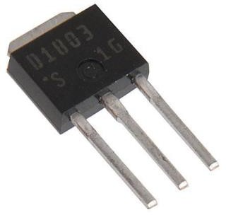
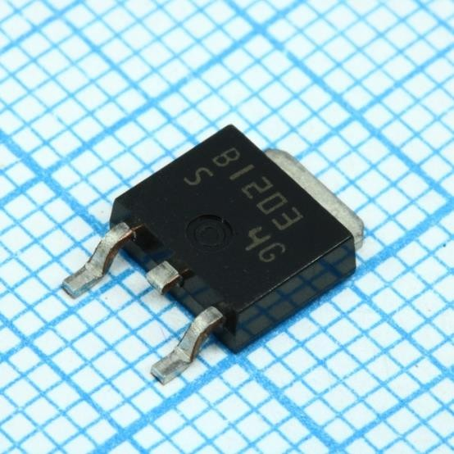
Рисунок 2 – Подобранные транзисторы
$r=r_{экв}=\sqrt{\frac{N×S_{T}}{π}}=\sqrt{\frac{Noptkon ×Q1}{3.14}}=rekvcm \left(см^{2}\right)=rekvcm×{10}^{-2} (м^{2})$
Затем определяем коэффициенты:
$φ_{p}\left(γ,\frac{r}{L_{0}}\right)=2×F_{p}×λ ×d_{2}=2×Fp×lambda× vd ×{10}^{-3}=phi$
$\frac{r}{L_{0}}=\frac{2r}{\sqrt{H^{2}+D^{2}}}=\frac{2×rekvcm}{\sqrt{{ASH}^{2}+{DI}^{2}}}=rLz$
По полученным значениям $φ_{p}$ и $\frac{r}{L_{0}}$ из таблицы определяем критерий $γ≈gamma$
Затем находим значение коэффициента теплоотдачи поверхности радиатора:
$$α_{эф}=\frac{π×γ^{2}×λ×d_{2}}{D×H-π×r^{2}}\left(1-\frac{r^{2}}{H^{2}+D^{2}}\right)=$$
$$=\frac{3.14×{gamma}^{2}×lambda×vd×{10}^{-3}}{DI×{10}^{-2}×ASH×{10}^{-2}-3.14×{\left(rekvcm×{10}^{-2}\right)}^{2}}×$$
$$×\left(1-\frac{{\left(rekvcm×{10}^{-2}\right)}^{2}}{{\left(ASH×{10}^{-2}\right)}^{2}+{\left(DI×{10}^{-2}\right)}^{2}}\right)=aef \left(\frac{Вт}{м^{2}}×град\right)$$
После определения находим значение коэффициента $χ$ :
$$χ=\left(\frac{\sqrt{H^{2}+D^{2}}}{2}\right)×\sqrt{\frac{α_{эф}}{2×λ×d_{2}}}=$$
$$=\left(\frac{\sqrt{{\left(ASH×{10}^{-2}\right)}^{2}+{\left(DI×{10}^{-2}\right)}^{2}}}{2}\right)×\sqrt{\frac{aef}{2×lambda×vd×{10}^{-3}}}=ksi$$
По известным $\frac{r}{L_{0}}=rLz$ и $χ=ksi$ из графиков определяем величину $g=dzhi$
Далее определяем величину перегрева радиатора $v$ в области монтажа транзистора:
$v=P_{к max}× F_{p}=Pkmax ×Fp=vi ˚С$
Полученные в предыдущих пунктах расчёта значения величин $g=dzhi и v=vi ˚С$, позволяют рассчитать среднеповерхностный перегрев радиатора:
$ϑs=v×g=vi×dzhi=vis ˚С$
и максимальную температуру теплоотвода:
$$Т_{pmax}^{р}=\frac{ϑs+2T_{св} }{2}=\frac{vis+2 ×Tsv}{2}=Ttmax ̊С$$
Используя значение $Т_{pmax}^{р}=Ttmax$ и таблицу, определяем коэффициент $A=Azn$.
Вычисляем коэффициенты 𝛼к и 𝛼л (для неокрашенного радиатора принимаем $ε_{пр} =epr ; φ_{1} = phione; φ_{2} = phitwo$ ):
$a_{к}=A×{(\frac{ϑs}{Н})}^{1/4}=Azn×{\left(\frac{vis}{ASH×{10}^{-2}}\right)}^{\frac{1}{4}}=ak \frac{Вт}{м^{2}×град}$
$a_{л}=ε_{пр}×φ_{1}×φ_{2}=epr ×phione×phitwo=al \frac{Вт}{м^{2}×град}$
Далее определяем суммарный коэффициент 𝑎:
$a= a_{к}+a_{л}=ak+al=asum \frac{Вт}{м^{2}×град}$
а затем эффективный коэффициент теплоотдачи ребристой поверхности радиатора:
$α_{эф}^{*}=α_{эф}- α=aef-asum=aefrad \frac{Вт}{м^{2}×град}$
По найденному значению $α_{эф}^{*}$ определим площадь ребристой поверхности радиатора:
$$S_{П}=\frac{α_{эф}^{*}}{5}×H×D=\frac{aefrad}{5}×ASH×{20}^{-2}×DI×{10}^{-2}=Sp м^{2}$$
Определим число рёбер n, приняв $c = ci (мм)$ и $b =bi (мм)$:
$n=\frac{H+b}{b+c}=\frac{ASH×10+bi}{bi+ci}≈nrebra$
В заключение расчёта конструкции радиатора определим высоту рёбер:
$$d_{1}=\frac{S_{П}-D×H}{2×n×D}=\frac{Sp-DI ×{10}^{-2}×ASH×{10}^{-2}}{2×nrebra×DI×{10}^{-2}}=hrebr мм$$

2.2.2 Расчёт конструкции теплоотвода на каждый из транзисторов
Для сравнения проведём расчёт конструкции радиатора на каждый из двух параллельно включенных транзисторов. В этом случае мощность, рассеиваемая одним транзистором, будет $P_{kmax}=Pkmaxnew Вт$, а площадь основания $Q_{осн.}= Qosnnew \left(см^{2}\right)$теплоотвода. Тогда размеры основания примем Н=11.1 см, D = 10.06 см, а его толщина d2 = 3 мм.
Тепловой коэффициент проектируемого радиатора:
$$F_{p}=\frac{K_{З}Т_{п доп}-Т_{с в}}{P_{к max}}-\left(R_{КТ}^{T}+R_{ПК}^{T}\right)=$$
$$=\frac{Kznew×Tpdop-Tsv}{Pkmaxnew}-\left(Rtkt+Rtpk\right)=Fpn (°C/Вт)$$
Находим радиус эквивалентной окружности:
$r=r_{экв}=\sqrt{\frac{N×S_{T}}{π}}=\sqrt{\frac{1 ×Q1}{3.14}}=rekvcmnew\left(см^{2}\right)=rekvcmnew×{10}^{-2} (м^{2})$
Затем определяем коэффициенты:
$φ_{p}\left(γ,\frac{r}{L_{0}}\right)=2×F_{p}×λ ×d_{2}=2×Fpn×lambda× vd ×{10}^{-3}=phinew$
$\frac{r}{L_{0}}=\frac{2r}{\sqrt{H^{2}+D^{2}}}=\frac{2×rekvcmnew}{\sqrt{{ASHnew}^{2}+{DInew}^{2}}}=rLznew$
По полученным значениям $φ_{p}$ и $\frac{r}{L_{0}}$ из таблицы определяем критерий $γ≈gammanew$
Затем находим значение коэффициента теплоотдачи поверхности радиатора:
$$α_{эф}=\frac{π×γ^{2}×λ×d_{2}}{D×H-π×r^{2}}\left(1-\frac{r^{2}}{H^{2}+D^{2}}\right)=$$
$$=\frac{3.14×{gammanew}^{2}×lambda×vd×{10}^{-3}}{DInew×{10}^{-2}×ASHnew×{10}^{-2}-3.14×{\left(rekvcmnew×{10}^{-2}\right)}^{2}}×$$
$$×\left(1-\frac{{\left(rekvcmnew×{10}^{-2}\right)}^{2}}{{\left(ASHnew×{10}^{-2}\right)}^{2}+{\left(DInew×{10}^{-2}\right)}^{2}}\right)=aefnew \left(\frac{Вт}{м^{2}}×град\right)$$
После определения находим значение коэффициента $χ$ :
$$χ=\left(\frac{\sqrt{H^{2}+D^{2}}}{2}\right)×\sqrt{\frac{α_{эф}}{2×λ×d_{2}}}=$$
$=\left(\frac{\sqrt{{\left(ASHnew×{10}^{-2}\right)}^{2}+{\left(DInew×{10}^{-2}\right)}^{2}}}{2}\right)×\sqrt{\frac{aefnew}{2×lambda×vd×{10}^{-3}}}=ksinew$
По известным $\frac{r}{L_{0}}=rLznew$ и $χ=ksinew$ из графиков определяем величину $g=gnew$
Далее определяем величину перегрева радиатора $v$ в области монтажа транзистора:
$v=P_{к max}× F_{p}=Pkmaxnew ×Fpn=vinew ˚С$
Полученные в предыдущих пунктах расчёта значения величин $g=gnew$и$v=vinew ˚С$, позволяют рассчитать среднеповерхностный перегрев радиатора:
$ϑs=v×g=vinew×gnew=visnew ˚С$
и максимальную температуру теплоотвода:
$Т_{pmax}^{р}=\frac{ϑs+2T_{св} }{2}=\frac{visnew+2 ×Tsv}{2}=Ttmaxnew$ ˚С
Используя значение $Т_{pmax}^{р}=Ttmaxnew$ и таблицу, определяем коэффициент $A=Aznnew$.
Вычисляем коэффициенты $a_{к}$ и $a_{л}$ (для неокрашенного радиатора принимаем $ε_{пр} =eprnew ; φ_{1} = phionenew; φ_{2} = phitwonew$ ):
$a_{к}=A×{(\frac{ϑs}{Н})}^{1/4}=Azn×{\left(\frac{visnew}{ASHnew×{10}^{-2}}\right)}^{\frac{1}{4}}=aknew \frac{Вт}{м^{2}×град}$
$a_{л}=ε_{пр}×φ_{1}×φ_{2}=eprnew × phionenew×phitwonew=alnew \frac{Вт}{м^{2}×град}$
Далее определяем суммарный коэффициент 𝑎:
$a= a_{к}+a_{л}=aknew+alnew=asumnew \frac{Вт}{м^{2}×град}$
а затем эффективный коэффициент теплоотдачи ребристой поверхности радиатора:
$α_{эф}^{*}=α_{эф}- α=aefnew-asumnew=aefradnew \frac{Вт}{м^{2}×град}$
По найденному значению $α_{эф}^{*}$ определим площадь ребристой поверхности радиатора:
$$S_{П}=\frac{α_{эф}^{*}}{5}×H×D=\frac{aefradnew}{5}×ASHnew×{10}^{-2}×DInew×{10}^{-2}=Spnew м^{2}$$
Определим число рёбер n, приняв $c = cinew (мм)$ и $b =binew (мм)$:
$n=\frac{H+b}{b+c}=\frac{ASHnew×10+binew}{binew+cinew}≈nrebranew$
В заключение расчёта конструкции радиатора определим высоту рёбер:
$$d_{1}=\frac{S_{П}-D×H}{2×n×D}=\frac{Spnew-DInew ×{10}^{-2}×ASHnew×{10}^{-2}}{2×nrebranew×DInew×{10}^{-2}}=hrebrnew мм$$
Сравнивая полученные результаты, можно определить объём теплоотвода. В случае общего для двух транзисторов радиатора габаритный объём составляет:
$$V_{r}=H×D×\left(d_{1}+d_{2}\right)=ASH×DI×\left(hrebr+vd\right)=GabV \left(см^{3}\right)$$
а для двух отдельных радиаторов:
$$V_{r}=H×D×\left(d_{1}+d_{2}\right)×N=ASHnew×DInew×\left(hrebrnew+vd\right)×Noptkon=GabVnew \left(см^{3}\right)$$
Изготовление общего радиатора для размещения двух транзисторов более технологичное. Также важно отметить, что будет тяжело выполнить требования по объему для четырех отдельных радиаторов.
Для пояснения обозначений теплоотвода приведен рисунке 3.
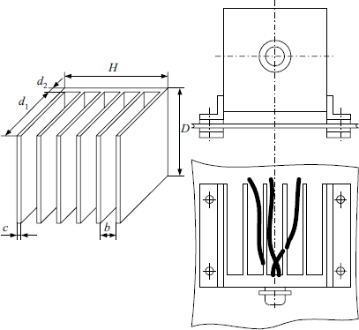
Рисунок 3 – Устройство теплоотвода транзистора

2.3 Расчёт величин сопротивлений уравнительных резисторов
Проведём расчёт величин уравнительных резисторов для схемы, изображённой на рисунке 3, в которой в параллель включены два транзистора КТ831В и КТ831В, обеспечивающие 𝐼н = 2.0 А.
Примем допустимую разницу температур коллекторов транзисторов:
$∆{Т°}_{п доп}=5 ˚С; K_{З}=0.8;$
Разброс характеристик транзистора по току силовой цепи: $λ_{i}=lambdai$

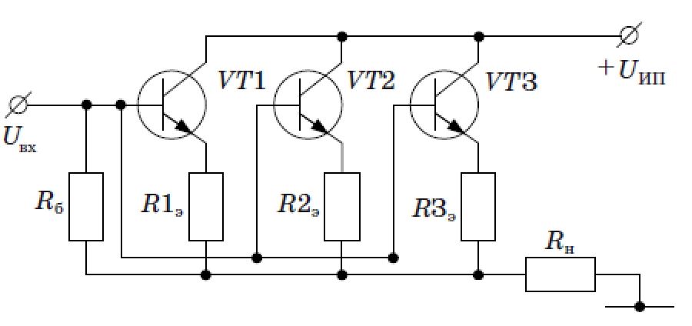
Рисунок 4 – Схема для расчёта величин уравнительных и термостабилизирующих резисторов
Вычислим допустимую величину отношения токов параллельно соединённых транзисторов:
$$λ_{i доп}=1+\frac{∆{Т°}_{п доп}}{K_{З}{Т°}_{п доп}-{Т°}_{с в}}=1+\frac{deltaTpdop}{Kznewdva×Tpdop – Tsv}=lambdaidop$$
Входное сопротивление транзисторов КТ8117 Г и КТ8116 Г при $I_{к}$ = 2 А:
$R_{вхVTmin}=\frac{U_{бэ нас}}{I_{б}}=\frac{Ubenas}{Ib}= Rvhvtmin$Ом
Принимаем величину $β_{max}=2β_{min}=2 × betamin=betamax,$ поскольку данные о максимальном значении коэффициента усиления в справочнике отсутствуют.
Определяем максимальное значение крутизны переходной характеристики транзистора по постоянному току:
$S_{max}=\frac{β_{max}}{R_{вхVTmin}}=\frac{betamax}{Rvhvtmin }=Smax$
Величина уравнительных сопротивлений находится по формуле:
$R_{э. ур}=\frac{1}{S_{max}}×\frac{λ_{i}-λ_{i доп}}{λ_{i доп}-1}=\frac{1}{Smax }×\frac{lambdai - lambdaidop}{lambdaidop - 1}=Reur Ом$
Округлим полученное значение в соответствии с рядом номинальных величин (ряд Е24):
$R_{э. ур}=Reurnew Ом$
Определим мощность резистора:
$P_{э. ур}=\frac{R_{э. ур} × I_{н}^{2}}{N^{2}}=\frac{Reurnew × {In}^{2}}{Noptkon}= Peur$ Вт

2.4 Расчёт термостабилизирующих резисторов выходного каскада
Для определения $R_{б}$ построим зависимости $i_{к.закр}(R_{б})$ и $η(i_{к.закр}\left(R_{б}\right), R_{б})$ для следующих данных: транзисторы марки КТ831В и КТ831В.
$R_{э}=Reurnew Ом$
$I_{кб 0}$ = 1 мА; $I_{э 0}$ = 2 мА
${Т°}_{п доп}$ = 150 ˚С; m = 1; $β$ = 1500; $r_{б}=\frac{U_{бэ нас}}{I_{б}}= Rvhvtmin$Ом
$U_{Н}$ = 26.0 В; $I_{Н}$ = 2.0 А; $U_{ИП}$ = 27 В
Определяем температурный потенциал:
$$φ_{т}=\frac{0.026(К_{з}× {Т°}_{п доп}+273)}{293}=\frac{0.026( Kznewdva × Tpdop+273)}{293}=phit$$
Подставляем данные уравнения для получения функциональных зависимостей $i_{к.закр}(R_{б})$ и $η(i_{к.закр}\left(R_{б}\right), R_{б})$:
$$R_{б}=\frac{\frac{mφ_{т}}{NI_{кб 0}}\ln\left[\left(\frac{i_{к.закр}}{NI_{кб 0}}-1\right)\frac{I_{кб 0}}{I_{э 0}}+1\right]+\left(\frac{i_{к.закр}}{NI_{кб 0}}-1\right)\frac{R_{э}}{N} }{1-\frac{i_{к.закр}}{NI_{кб 0}(β+1)}}-\frac{r_{б}}{N}=$$
$$=\frac{\frac{em ×phit}{en ×Ikb0×{10}^{-3}}\ln\left[\left(\frac{Ikzakr}{en ×Ikb0×{10}^{-3}}-1\right)\frac{Ikb0×{10}^{-3}}{Ie0×{10}^{-3}}+1\right]+\left(\frac{Ikzakr}{en ×Ikb0×{10}^{-3}}-1\right)\frac{Reurnew }{en } }{1-\frac{Ikzakr}{en ×Ikb0×{10}^{-3} \left(betamax+1\right)}}-\frac{Rvhvtmin }{en }=Rb$$
$$η=\frac{P_{н}}{P_{н}+P_{п}}=\frac{1}{\frac{U_{ИП}}{U_{н}}\left(\frac{2i_{к.закр}}{I_{н}}+\frac{\frac{U_{бэ. нас}}{I_{н}}+\frac{R_{э}}{N}}{R_{б}}+1\right)}=$$
$$=\frac{1}{\frac{Uip}{Un}\left(\frac{2× Ikzakr}{In}+\frac{\frac{Ubenas}{In}+\frac{Reurnew}{en}}{Rb}+1\right)}=KPD$$
где аргумент функции меняется в пределах:
$NI_{кб 0}≤i_{к.закр}≤NI_{кб 0}(β+1)$
$en ×Ikb0×{10}^{-3}≤i_{к.закр}≤en ×Ikb0×{10}^{-3} \left(betamax+1\right)$
$Ikzakrfir≤i_{к.закр}≤ Ikzakrsec$
Таблица 5
$$i_{к.закр}, A$$ | $$R_{б}, Ом$$ | $$η$$
0.005 | 7.38 | 0.751
0.026 | 32.46 | 0.884
0.083 | 54.59 | 0.859
0.194 | 75.44 | 0.789
0.377 | 99.31 | 0.689
0.65 | 131.95 | 0.578
1.031 | 184.72 | 0.472
1.538 | 289.87 | 0.378
2.189 | 606.86 | 0.302
где $R_{б}$ – термостабилизирующий резистор выходного каскада,
$i_{к.закр}$– величина сквозного тока закрытого транзистора,
$η$ – КПД
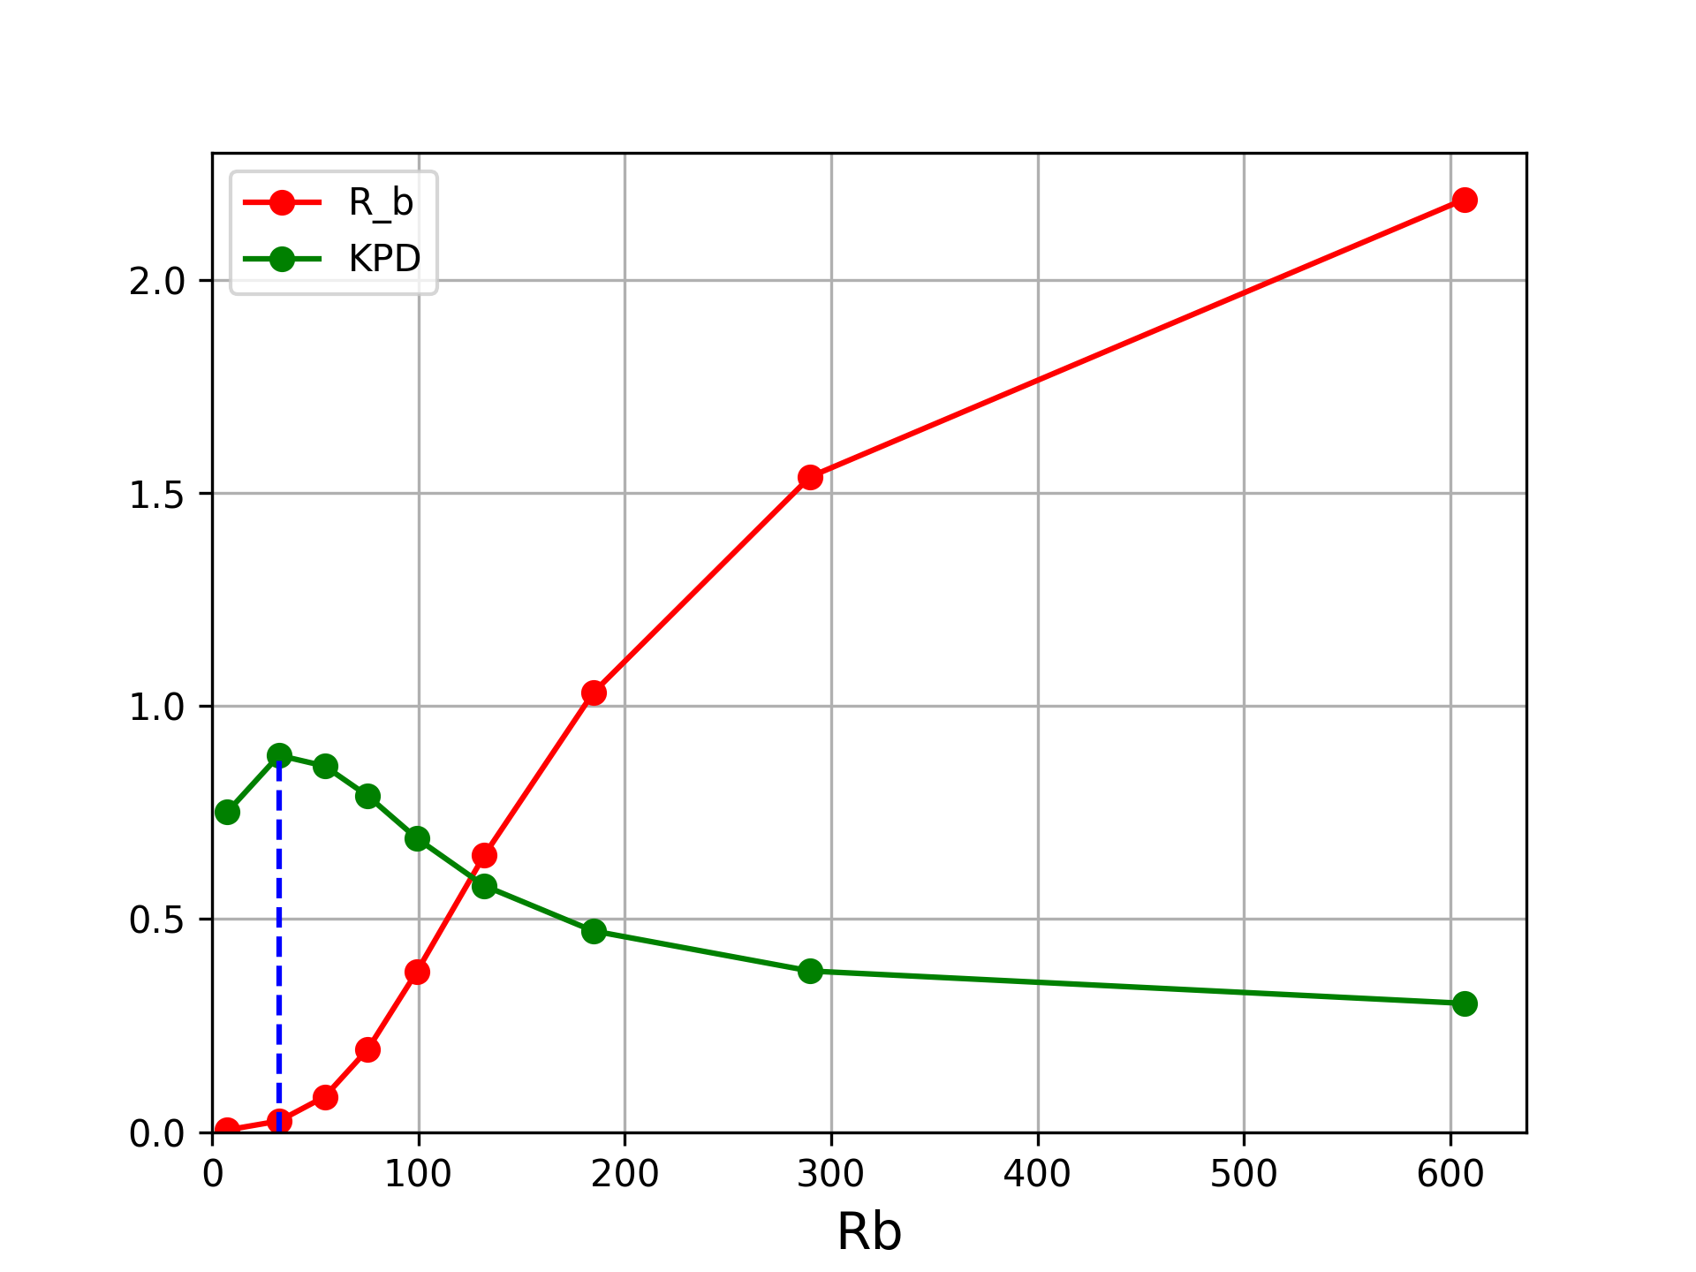
Рисунок 5 – Графики зависимостей, где кривая 1 – $i_{к.закр}(R_{б})$; кривая 2 – $η(i_{к.закр}\left(R_{б}\right), R_{б})$
На рисунке 5 указано ограничение по предельно допустимому значению $(R_{б})$, которое может быть включено в цепь базы транзистора соответствующего типа (из паспортных данных транзистора).
Как видно из рисунка 5, функция $η(i_{к.закр}\left(R_{б}\right), R_{б})$ имеет экстремум при $R_{б}=ekstremum$ Ом, который находится левее $R_{б\max{доп}}$. Следовательно, данное значение является оптимальным.

3 Расчёт предварительных каскадов усиления

3.1 Выбор транзисторов предварительных каскадов усиления
Из предыдущих расчетов: $I_{к max}$ = 2.4 А; $R_{Н}$ = 13 Ом; $R_{э. ур}=Reurnew Ом$; $R_{б}=ekstremum$ Ом, в параллель включены транзисторы КТ831В и КТ831В, входное сопротивление которых $R_{вхVT}=Rvhvtmin$Ом. Тогда ток нагрузки каскада предварительного усиления:
$U_{кэ\max{доп}}=2K_{з}×U_{ИП}=2× Kznewdva ×Uip=Ukemaxdop$ В
$I_{к\max{доп}}=\frac{I_{к max}}{β_{min}}=\frac{Ikmax}{betamin}=Ikmaxdop$ A
а входное сопротивление:
$R_{вх}=\frac{R_{б}×(R_{вхVT}+R_{э. ур})}{N×R_{б}+R_{вхVT}+R_{э. ур}}+R_{Н}=\frac{ekstremum ×( Rvhvtmin + Reurnew )}{en × ekstremum + Rvhvtmin + Reurnew }+Rn=Rvh$ Ом
Максимальное значение мощности, рассеиваемой на коллекторе транзистора:
$P_{кmax}≥0.3 × P_{нmax}=0.3 × I_{к\max{доп}} × R_{вх}=0.3 × Ikmaxdop × Rvh= Pkmaxverynew$ Вт
$\left\{\begin{aligned}U_{кэ max доп}≥Ukemaxdop В \\ I_{к max доп}≥ Ikmaxdop А \\ P_{к max}≥ Pkmaxverynew Вт\end{aligned}\right.$
Таблица 6 – Паспортные данные транзисторов
Параметры | Единицы измерения | Марки транзисторов и тип их проводимости
Параметры | Единицы измерения | КТ315И (n-p-n) | КТ361И (p-n-p)
$$U_{кэ доп}$$ | В | 60 | 60
$$U_{кэ нас} (при$$  $I_{к}=$20A,  $I_{b}=$2A) | В | 0.9 | 0.9
$$U_{бэ доп}$$ | В | 6 | 6

Продолжение Таблицы 1
$$U_{бэ нас} (при$$  $I_{к}=$20A,  $I_{b}=$2A) | В | 1.3 | 1.3
$$I_{к доп}$$ | А | 0.05 | 0.05
$$I_{б доп}$$ | А | 0.05 | 0.05
$$I_{кб 0}$$ | мА | 0.1 | 0.1
$$I_{э 0}$$ | мА | 0.05 | 0.05
$$P_{к max}$$ | Вт | 0.1 | 0.1
$$β_{min}$$ | - | 30 | 30
$$β_{max}$$ | - | - | -
$$R_{ПК}^{Т}$$ | ˚С/Вт | - | -
$$R_{КС}^{Т}$$ | ˚С/Вт | - | -
$${Т°}_{п доп}$$ | ˚С | 120 | 120
$$f_{гр}$$ | кГц | 250 | 250
$$Q_{1}$$ | см² | 0.196 | 0.196
m | г | 0.18 | 0.18

$i_{к.закр}=N ×\frac{I_{к max доп}}{β_{min}}= en ×\frac{Ikmaxdop}{betamin2}=Ikzakr A$
$i_{к.закр}≤ Ikzakr A$
Следовательно, наиболее правильным решением будет прямое подключение оконечного каскада к операционному усилителю без промежуточных каскадов.

4 Расчёт внешних цепей усилителя

4.1 Расчет коэффициента усиления охватываемой части усилителя и коэффициента передачи цепи отрицательной обратной связи
Усилитель имеет три входа, коэффициенты передачи по которым: $K_{1}^{*}=$500, $K_{2}^{*}=$20, $K_{3}^{*}=$10, погрешность воспроизведения коэффициентов усиления по всех входам ${δK}^{*}=$0.01.
- сопротивление нагрузки $R_{Н}$ = 13 Ом;
- коэффициент усиления усилителя мощности $K_{УМ min}$= 0.8; $K_{УМ max}$ = 0.9;
- выходное сопротивление усилителя мощности $R_{вых УМ}$ = 13 Ом;
- входное сопротивление усилителя мощности $R_{вх УМ}$ = 5000 Ом;
- коэффициент усиления операционного усилителя $K_{ОУ min}$= 20 $×{10}^{3}$; $K_{ОУ max}$ = 200 $×{10}^{3}$.
Определим $\overline{K}$ и $δK$:
$K_{вх}=\frac{\left(0.5 –0.95\right){\overline{K}}_{i max}^{*}}{1+ \sum_{i=1}^{n}{{\overline{K}}_{i}^{*}}}=\frac{0.7 × Kumax}{1+( Ku1 + Ku2 + Ku3 )}=Kvh$
$K_{вых}=\frac{Z_{н}}{Z_{н}+R_{вых УМ}}=\frac{Rvihum}{Rvihum + Rvihum}= Kvih$
$K_{min}=K_{вх}×K_{ОУ min}×{10}^{3}×K_{УМ min}×K_{вых}=$
$= Kvh × Koumin ×{10}^{3}× Kummin × Kvih= Kmin$
$K_{max}=K_{вх}×K_{ОУ max}×{10}^{3}×K_{УМ max}×K_{вых}=$
$= Kvh × Koumax ×{10}^{3}× Kummax × Kvih = Kmax$
$\overline{K}=\frac{K_{max}+ K_{min}}{2}=\frac{Kmax+ Kmin}{2}=Kshtrih$
$δK=\frac{K_{max}- K_{min}}{K_{max}+ K_{min}}=\frac{Kmax- Kmin}{Kmax+ Kmin}=pogrK$
Определим $\overline{K}$ и $K_{ОУ}$ для следующих исходных данных: усилитель имеет три входа, коэффициенты передачи по которым $K_{1}^{*}=$500, $K_{2}^{*}=$20, $K_{3}^{*}=$10, погрешность воспроизведения коэффициентов усиления по всех входам ${δK}^{*}=$0.01;

